Učni list reši s pomočjo SDZ str. 80-84 ter reši vaje.

PLEMIČI IN KMETJE

- ŽIVLJENJE PLEMIČEV 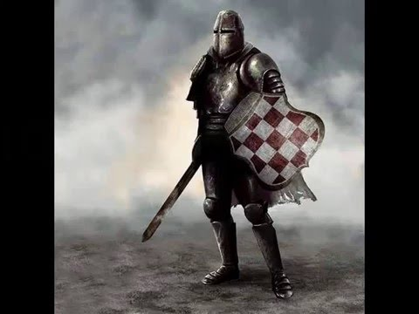
-konjeniki:

-vitezi:

-viteški turnirji:

-grbi:

-grad:

-oblačila:

-prehrana

-poroke:

- ŽIVLJENJE KMETOV
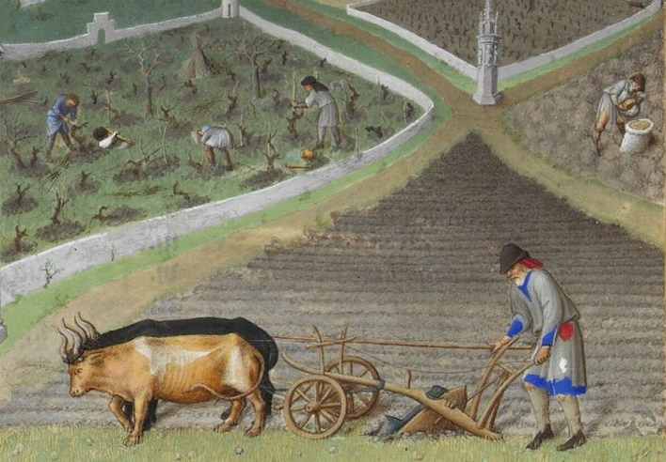
-delo:

-prostor:

-bivališča:

-obleka:

